一年来，牧业区认真贯彻落实政务信息公开工作要求，及时公开应公开事项，安排专人按时、按要求开展政务信息公开工作，涵盖牧业区工作的方方面面，现将全年工作总结如下：
一、领导重视，各科室积极配合，人员齐备。
今年初，我们召开会议，讨论研究政务公开工作，确定管委会副主任为分管责任人，办公室主任为专职人员。要求各相关科室积极配合协作，同时还确定了一位信息专职录入人员上传信息。
二、我们在信息公开发布过程中，做到审查有序、公开有范围。
建立健全政府信息公开审查机制，落实审查职责，做到审查工作有领导分管、有专人实施。坚持“先审查、后公开”的原则。对拟公开政府信息进行审查时，报分管领导审批，未经审查和批准的信息一律不对外公开发布。
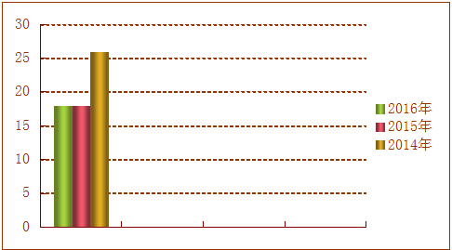
三、积极主动公开政府信息情况。
全年主动公开政府信息18条.。
虽然政务公开工作取得了一些成绩，但是与上级要求还存在着一定的差距。2017年，牧业区将按照区委区政府和上级部门的有关要求，进一步完善政务公开工作制度，结合本部门的实际情况，对政务公开工作进行规范管理，防止出现死角和漏洞。进一步加大对政务公开工作监督力度，全面推进牧业区2017年政务公开工作上新台阶。

吉林省科尔沁精品牧业发展区
2017年2月10日

